1. Iniciamos con nuestra cuenta Microsoft a Azure devOps (<https://dev.azure.com>)

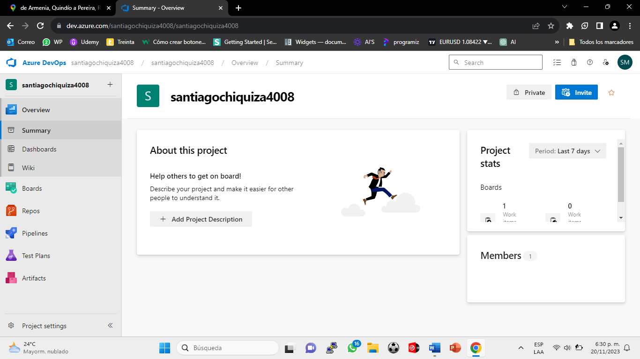

1. Crearemos historia del usuario, en User Story

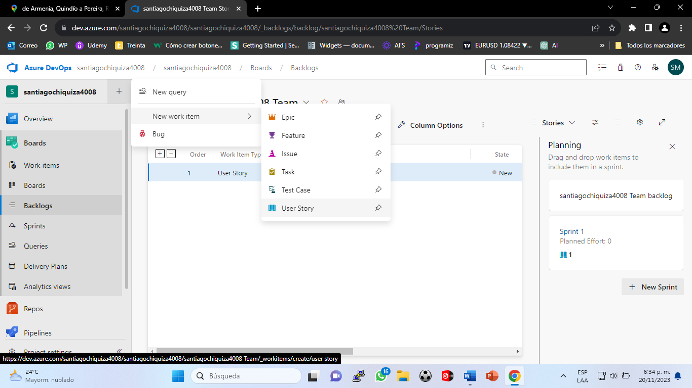

1. Ingresamos el título que vendría siendo el objetivo final ,con una pequeña descripción

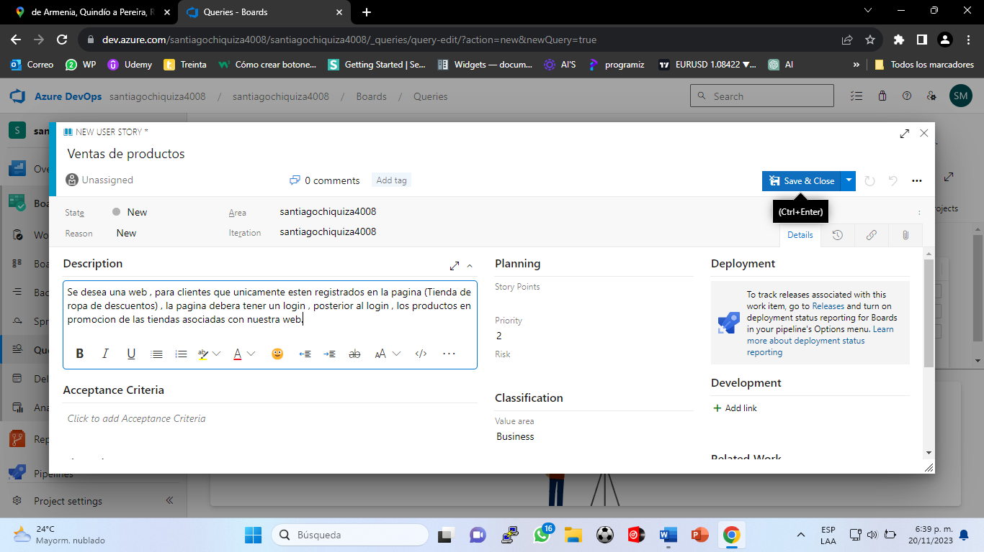

1. Buscamos la opción **add link** y luego **new item**

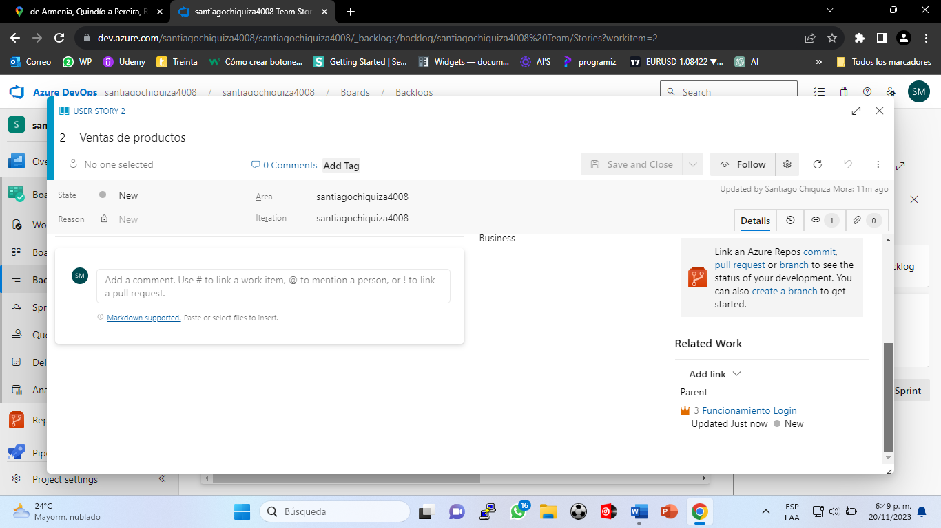

1. Y Crearemos nuestro levantamiento de requerimiento , ejemplo una EPIC

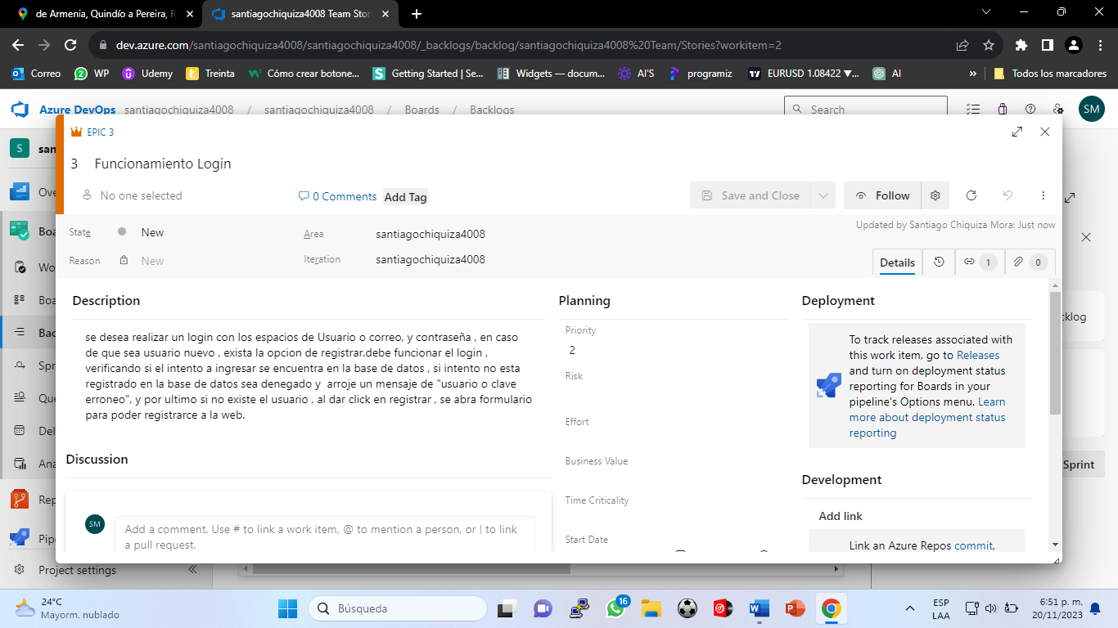

Creemos su titulo generalizando lo que se desea hacer, su descripción explicativa , y guardamos.

1. Luego vamos a crear nuestras tareas especificas y bugs , en caso de que existan

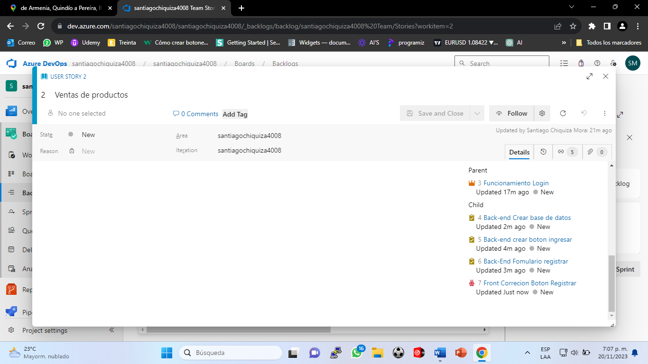

1. Con cada link , agregamos a nuestro equipo en **Assing People**

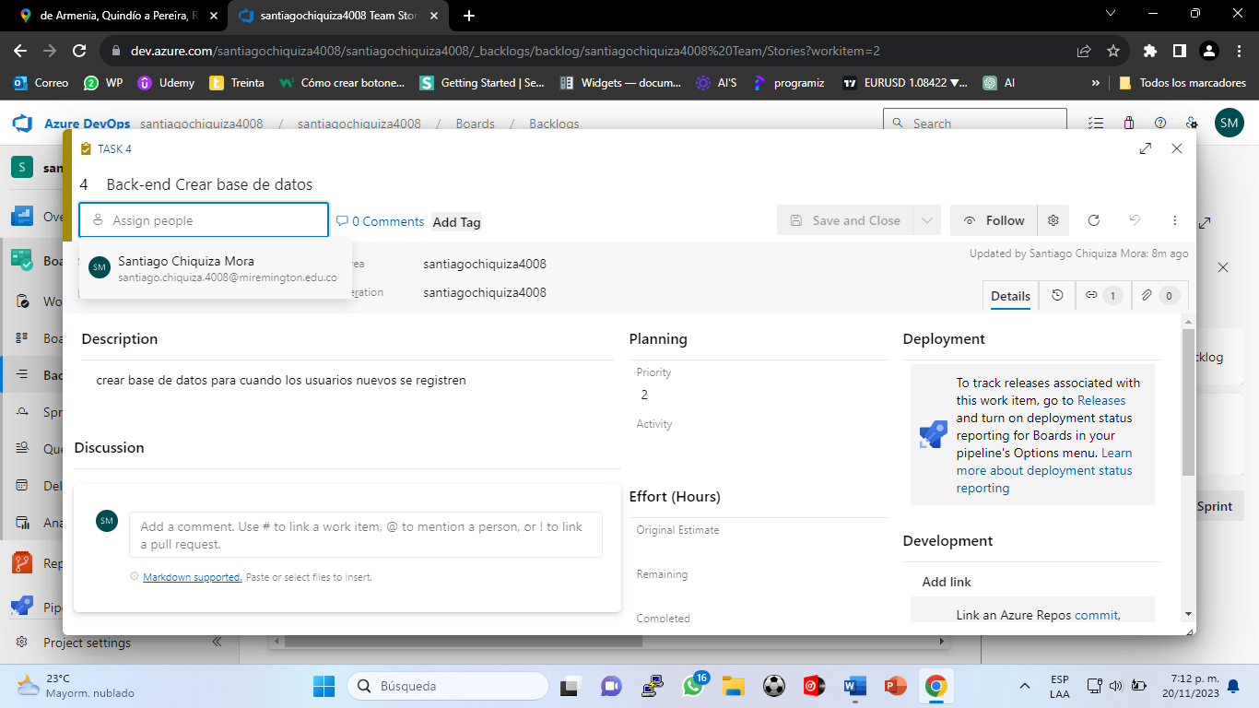

1. En el menú lateral izquierdo , en **sprint**, podemos cambiar de estado nuestras tareas, bug y todo el trabajo del requerimiento

